  Ministero dell’Istruzione, Università e Ricerca  Ufficio Scolastico Regionale per l’Emilia Romagna | ISTITUTO COMPRENSIVO STATALE SASSUOLO 1 CENTRO EST  Via Mazzini,62 - 41049 Sassuolo (Mo)  Tel. 0536 880501 - Fax 0536 880511  Sito web:www.icsassuolo1centroest.gov.it  E-mail: moic83000c@istruzione.it –  pec: moic83000c@pec.istruzione.it | 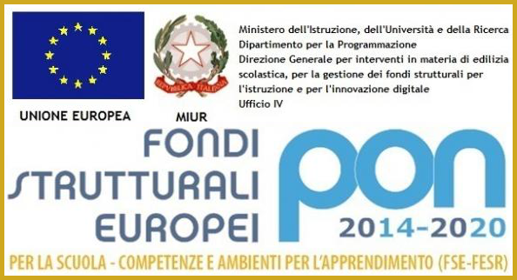

Prot.n. 2248/B19 Sassuolo, 11-07-2016

Ai genitori degli alunni iscritti
alla classe PRIMA
A.S. 2016-2017 - Plesso “S AGOSTINO”

OGGETTO: Comunicazione di accoglimento delle domande di iscrizione alla classe 1^
Della scuola primaria S. Agostino per l’A.S. 2016-2107/Assemblea genitori.

Con la presente si conferma l’avvenuto accoglimento di tutte le domande di iscrizione

alla classe 1^ della scuola primaria S. AGOSTINO per l’anno scolastico 2016-2107.

Si comunica che per ogni utile informazione relativa all’attuale organizzazione della Scuola siete

invitati all’incontro che si terrà presso la scuola “S. AGOSTINO” alla presenza delle Insegnanti il

giorno:
GIOVEDI’ 08 SETTEMBRE 2016 alle ore 18.30

Si comunica inoltre:

- le lezioni avranno inizio il giorno 15 settembre 2016

- per gli alunni della classe prima non è richiesto il grembiule.

- in occasione di tale incontro i Docenti comunicheranno l’elenco del materiale da acquistare

e consegneranno le CEDOLE LIBRARIE per il ritiro dei testi presso le cartolibrerie.

IL DIRIGENTE SCOLASTICO
Dott.ssa Giuliana Marchetti

Firma autografa sostituita a mezzo stampa ai sensi dell’art. 3, comma 2 del decreto legislativo n. 39/1993

